**Алгоритм решения.**

Для более наглядного представления алгоритма решения программы была создана диаграмма прецедентов, которая представлена на рисунке ниже.

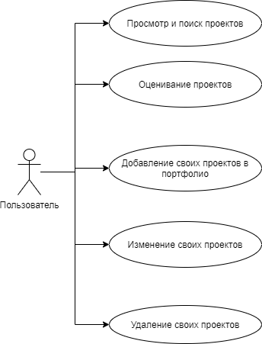

Рисунок 1. Диаграмма прецедентов